ŠOLSKI CENTER Nova Gorica
Elektrotehniška in računalniška šola
Cankarjeva 10, 5000 Nova Gorica,
http://www.scng.si, erik@scng.si

Dokumentacija k izdelku
za PRAKTIČNI POUK modula: Izdelava komunikacijskih inštalacij praksa (IKIp)

Vzgojno – izobraževalni program: Srednje poklicno izobraževanje
Smer oziroma poklic: Računalnikar
Razred / skupina: 3. RC / skupina1, šolsko leto 2017/18

Ime in priimek dijaka: | En Mržek | Ime in priimek učitelja / mentorja: | Erik Kompara
Številka delovne naloge: | 74 65 61 6d 20 76 69 65 77 65 72 (hex)
Delovna naloga opravljena dne: | 26.11.2018 | Pripombe učitelja / mentorja:

1. Uvod
- namen izdelka
Povezava dveh računalnikov preko programa Team Viewer na LAN omrežju.

- cilji izdelka
Delovanje te povezave preko izključno omrežja LAN.

2. Načrtovalna faza
- zakaj smo vzeli to mero in zakaj smo izbrali pleksi steklo?
Izbrali smo pleksi steklo, ker je ne prevodno.

- sheme: montažna shema, shema lukenj in odprtin
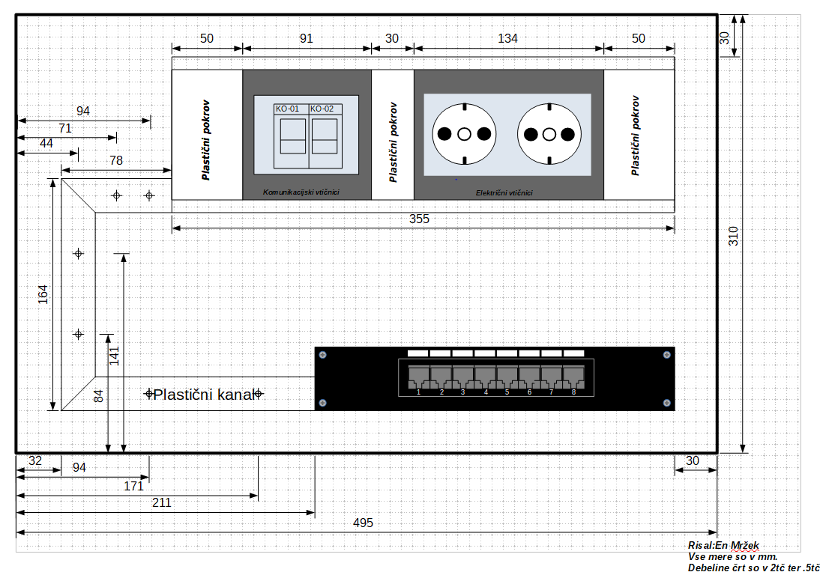

- premer svedra, velikost in oblika vijakov in matic
Velikost svedra je približno 100mm, vijak brez konice, matica je din 439.

- popis in nabava elementov izdelka
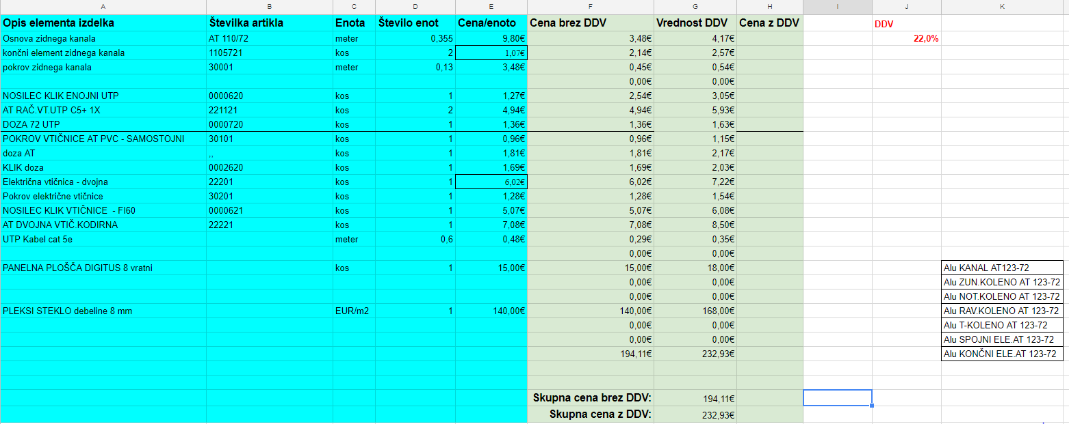
4. Montaža elementov na pripravljeno pleksi steklo
- seznam potrebnega orodja
Potrebno orodje je: izvijač, klešče, olfa nož, meter.

- odrez plastičnega kanala (mere, dolžine, število kosov, koliko utp kablov lahko še normalno
speljemo po izbranem plastičnem kanalu?)

- odrez pokrovov elba kanala (dolžina, število kosov, kot 45°,90°)

- montaža in pritrditev plastičnega kanala na pleksi steklo (vijaki, matice, podložke)

- montaža euro vtičnice na plastični pokrov - zaključek Elba kanala

- montaža električne vtičnice

5. Zaključevanje na patch panelu, RJ-45 vtičnici in euro vtičnici
- seznam potrebnega orodja
Klešče, izvijač, merilnik napetosti, puncher.
- priprava UTP kabla (dolžina, tip kabla, kategorija kabla, kolikšno hitrost lahko doseže izbran tip, dolžina in kategorija izbranega kabla, kakšno arhitekturo podpira izbran kabel?)
Dolžino smo izbrali 1 meter, da bi nam ostalo dovol kabla, za ga napeljati. Bil je CAT-5 UTP kabel, doseže lahko do 1gb/s, uporablja se ga pa lahko za Ethernet, FastEthernet in Token Ring.

- zaključevanje na vtičnici RJ-45 in patch plošči po standardu 586B, barvne kode
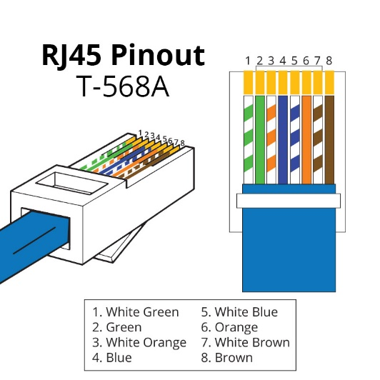

- zaključevanje na euro vtičnici debelina kablov [mm2],
Povezali smo kable nula, faza in zemlja v vtičnico.

- barvne kode - vrsta napetosti, izvedba zaščite kovinskega dela Elba kanala, postopek pri cinjnenju

- zaključevanje električne vtičnice, povezava zaščitnega vodnika na kovinski del elba kanala
Cotrebne kable (faza, nula, zemlja) smo povezali, nato smo pa še zaščitni vodnik povezali na kovinski del alba kanala, da nebi prišlo do napetosti, ki bi nas nato stresla.

6. Testiranje zaključevanja z instrumentom CableIQ
- seznam potrebnega orodja
CableIQ qualification tester, terminator.

- izvedba meritve, priključevanje merjencev in inštrumenta
V port-1 RJ-45 smo priključili inštrument, v port-1 na patch panelu smo pa priključili terminator.

- izvedba meritev na UTP povezavi
Sposoben je meti 1Gb/s

- elektirčni povezavi
Napetost meri

7. Priklop "patch panela" na mrežno stikalo (drugi sloj)
- priklop mrežnega stikala in “patch panela”
- priklop končnih naprav na mrežne vtičnice na elba kanalu
- popis fizičnih naslovov (MAC naslov) naprav in virtualnih računalnikov

8. Vzpostavitev mrežne plasti za delovanje storitve
- popis omrežja (naslov omrežja, omrežna maska, število vseh naslovov, število uporabnih naslovov, naslov prehoda)
- priklop usmerjevalnika in dostop do drugega omrežja (IP naslov WAN in LAN vmesnika)

9. Vzpostavitev aplikacijske plasti omrežja
- popis številke vrat servisa (popis vtičnice)
- namestitev in vzpostavitev ene od mrežnih servisov:
  - Tiskalniška storitev (tiskalnik + računalnik, tiskanje na mrežni tiskalnik)- Priročnik za Tisklanik
  - FTP servis - http://wiki.filezilla-project.org/Documentation
  - Windows skupna raba datotek (,)- http://support.microsoft.com/kb/304040
  - Oddaljena pomoč z Microsoft windows oddaljeno namizje () -http://www.microsoft.com/windowsxp/using/mobility/getstarted/remoteintro.mspx
  - Oddaljena pomoč z RealVNC ()- http://www.realvnc.com/support/documentation.html
  - Oddaljena pomoč z UltraVNC ()- http://www.uvnc.com/features/index.html
  - Oddaljena pomoč s TeamViewer (,)- Team Viewer
  - Spletni strežnik ()- XAMPP
  - Dostop do Linux sistema preko programa Putty in uporabo SSH protokola ()- http://news.softpedia.com/news/How-to-Use-RSA-Key-for-SSH-Authentication-38599.shtml
  - Prenos datotek z uporabo WinSCP programa med Linux in Windows ()- http://winscp.net/eng/docs/requirements

Dokumentacija mora vsebovati:
- predstavitev storitve (povezava do spletne strani programa)
- potek namestitve programske opreme
- simulacija delovanja storitve, fizični priklop naprav na izdelek - slika

